消元 教学设计
教学设计思路
本节分2课时完成，在前面已经学过一元一次方程的解法，求二元一次方程组的解关键是化二元方程为一元方程，故在求解过程中始终应抓住消元的思想方法。讲解时以学生为主体，创设恰当的问题情境和铺设合适的台阶，尽可能激发学生通过自己的观察、比较、思考核归纳概括，发现和总结出消元化归的思想方法。
教学目标
知识与技能
通过探索，领会并总结解二元一次方程组的方法。根据方程组的情况，能恰当地应用“代入消元法”和“加减消元法”解方程组；
会借助二元一次方程组解简单的实际问题；
提高逻辑思维能力、计算能力、解决实际问题的能力。
过程与方法
通过大量练习来学习和巩固这两种解二元一次方程组的方法。
情感态度价值观
体会解二元一次方程组中的“消元”思想，即通过消元把解二元一次方程组转化成解两个一元一次方程。由此感受“划归”思想的广泛应用。
教学重点难点
重点是用加减法和代入法解二元一次方程组；
难点是代入法的灵活运用，并能正确地选择恰当方法（代入法，加减法）解二元一次方程组。
教学方法
引导发现法，谈话讨论法
课时安排
2课时。
教具学具准备
电脑或投影仪。
教学设计过程
第1课时
（一）知识点讲解
本节的标题“消元”点出了解二元一次方程组的基本思路。本节的主要内容为二元一次方程组的解法(代入法和加减法)。
在8.1中我们已经看到，直接设两个未知数(设胜x场，负y场)，可以列方程组表示本章引言中问题的数量关系。如果只设一个未知数(设胜x场)，这个问题也可以用一元一次方程________________________[1]来解。
[1]2x＋(22－x)=40。
观察
上面的二元一次方程组和一元一次方程有什么关系?[2]
[2]通过观察对照，可以发现，把方程组中第一个方程变形后代入第二个方程，二元一次方程组就转化为一元一次方程。这正是下面要讨论的内容。
可以发现，二元一次方程组中第1个方程x＋y=22说明y＝22－x，将第2个方程2x＋y＝40的y换为22－x，这个方程就化为一元一次方程2x＋(22－x)＝40。解这个方程，得x＝18。把x＝18代入y=22－x，得y＝4。从而得到这个方程组的解。
二元一次方程组中有两个未知数，如果消去其中一个未知数，将二元一次方程组转化为我们熟悉的一元一次方程，我们就可以先解出一个未知数，然后再设法求另一未知数。这种将未知数的个数由多化少、逐一解决的想法，叫做消元思想。[3]
[3]通过对上面具体方程组的讨论，归纳出“将未知数的个数由多化少、逐一解决”的消元思想，这是从具体到抽象，从特殊到一般的认识过程。所谓“消元”就是减少未知数的个数，使多元方程最终转化为一元方程再解它。
归纳
上面的解法，是由二元一次方程组中一个方程，将一个未知数用含另一未知数的式子表示出来，再代入另一方程，实现消元，进而求得这个二元一次方程组的解。这种方法叫做代入消元法，简称代入法[4]
[4]这是对代入法的基本步骤的概括，代入法通过“把一个方程(必要时先做适当变形)代入另一个方程”进行等量替换，用含一个未知数的式子表示另一个未知数，从而实现消元。
（二）例题
例1 用代入法解方程组
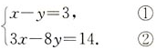
分析：方程①中x的系数是1，用含y的式子表示x，比较简便。
解：由①，得x＝y＋3。 ③
把③代入②，[5]得(把③代入①可以吗?试试看。)
3(y十3)一8y=14。
解这个方程，得y＝一1。
把y=－l代入③，[6]得(把y＝－1代入①或②可以吗?)
x＝2。
所以这个方程组的解是
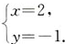
[5]由于方程③是由方程①得到的，所以它只能代入方程②，而不能代入①。为使学生认识到这一点，可以让其试试把③代入①会出现什么结果。
[6]得到一个未知数的值后，把它代入方程①②③都能得到另一个未知数的值。其中代入方程③最简捷。为使学生认识到这一点，可以让其试试各种代入法。
例2 根据市场调查，某种消毒液的大瓶装(500g)和小瓶装(250 g)两种产品的销售数量比(按瓶计算)为2:5。[7]某厂每天生产这种消毒液22.5吨，这些消毒液应该分装大、小瓶装两种产品各多少瓶?
[7]两种产品的销售数量比为2:5，即销售的大瓶数目与小瓶数目的比为2:5。这里的数目以瓶为单位。
分析：问题中包含两个条件：
大瓶数：小瓶数＝2：5，
大瓶所装消毒液＋小瓶所装消毒液=总生产量。
解：设这些消毒液应分装x大瓶和y小瓶。
根据大、小瓶数的比以及消毒液分装量与总生产量的相等关系，得
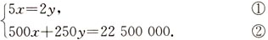
由①，得
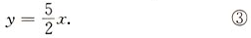
把③代入②，得
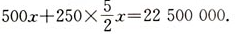
解这个方程，得x=20 000。
把x=20 000代入③，得y=50 000，
这个方程组的解是
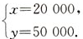
答：这个工厂一天应生产20 000大瓶和50 000小瓶消毒液。
（三）代入法解题步骤
上面解方程组的过程可以用下面的框图表示：
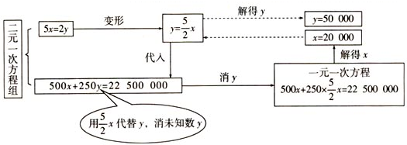
这个框图以用代入法解一个具体的二元一次方程组的过程为例，展示了代入法的解题步骤，以及各步骤的作用。它可以作为代入法解二元一次方程组的一般步骤的典型。
讨论
解这个方程时，可以先消去x吗？试试看。
（四）小结
引导学生总结出用代入法解二元一次方程组的基本思想和解题步骤。
（五）板书设计
消元（一）
代入消元法的概念
例题
解题步骤
第2课时
（一）知识点讲解
我们知道，可以用代入消元法解方程组
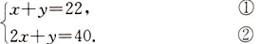
观察
这个方程组的两个方程中，y的系数有什么关系?利用这种关系你能发现新的消元方法吗?
这两个方程中未知数y的系数相同，②－①可消去未知数y，得x＝18。
把x＝18代入①，得y=4。
思考
联系上面的解法，想一想应怎样解方程组
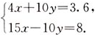
归纳
两个二元一次方程中同一未知数的系数相反或相等时，将两个方程的两边分别相加或相减，就能消去这个未知数，得到一个一元一次方程，这种方法叫做加减消元法，简称加减法。
这是对加减法的基本步骤的概括，加减法通过两个方程相加或相减实现消元。两方程相加减前应先使要消去的未知数的系数相等或相反，为此需要根据是等式的性质(等式两边乘除相等的量，结果仍相等)先进行必要的方程变形。
（二）例题
例3 用加减法解方程组
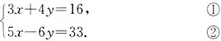
分析：这两个方程中没有同一个未知数的系数相反或相同，直接加减两个方程不能消元。试一试，能否对方程变形，使得两个方程中某个未知数的系数相反或相同。
解：①×3，得
9x＋12y=48 ③
②×2,得
10x－12y=66 ④
③＋④得
19x=114
x=6
把x=6代入①，得
3×6＋4y=16
4y=－2
y=
所以，这个方程组的解是
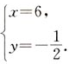
例3中两方程中同一未知数的系数不相等也不相反，所以不能通过直接加减来消元。为消元需要在方程两边乘适当的数，使某个未知数在两方程中的系数相等或相反。
思考
本题如果用加减法消去x应如何解?解得的结果与上面一样吗?
如果要先消x，可以①× 5－②× 3，解方程组时先消哪个未知数都可以，结果是确定的，不会因先消哪个未知数而产生变化。一般地说，先消哪个未知数简便就先消它。例3中，消x，y的运算程度基本相同，不存在先消哪个未知数更简便的情况。
例4 2台大收割机和5台小收割机工作2小时收割小麦3。6公顷，3台大收割机和2台小收割机工作5小时收割小麦8公顷，1台大收割机和1台小收割机1小时各收割小麦多少公顷?
分析：如果1台大收割机和1台小收割机每小时各收割小麦x公顷和y公顷，那么2台大收割机和5台小收割机l小时收割小麦______[2]公顷，3台大收割机和2台小收割机1小时收割小麦_____[3]公顷， 由此进一步考虑两种情况下的工作量。
解：设1台大收割机和1台小收割机l小时各收割小麦x公顷和y公顷。
根据两种工作方式中的相等关系，得方程组
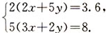
去括号，得
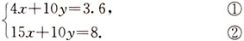
②－①，得
11x=4.4。
解这个方程，得
x＝0.4。
把x=0.4代入①，得
y=0.2。
这个方程组的解是
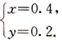
答：1台大收割机和l台小收割机1小时各收割小麦0.4公顷和0.2公顷。
（三）加减法的解题步骤
上面解方程组的过程可以用下面的框图表示：
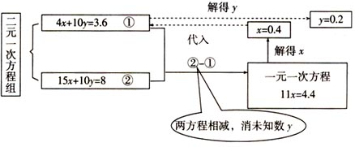
这个框图以用加减法解一个具体的二元一次方程组的过程为例，展示了加减法的解题步骤，以及各步骤的作用。它可以作为加减法解二元一次方程组的一般步骤的典型。
（四）代入消元与加减消元
加减法和代入法是二元一次方程组的两种解法，它们都是通过消元使方程组转化为一元一次方程，只是消元的方法不同。应根据方程组得具体情况选择更适合它的解法。你会怎样解下面的方程组？
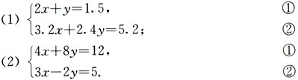
选择你认为最简单的方法解习题8。1中第4题（“鸡兔同笼”）问题。
（五）小结
引导学生总结出加减消元法的解题思想与步骤，总结出在什么情况下用代入消元还是加减消元法。

